МИНИСТЕРСТВО НАУКИ И ВЫСШЕГО ОБРАЗОВАНИЯ РОССИЙСКОЙ ФЕДЕРАЦИИ
Федеральное государственное бюджетное образовательное учреждение высшего образования
«УЛЬЯНОВСКИЙ ГОСУДАРСТВЕННЫЙ ТЕХНИЧЕСКИЙ УНИВЕРСИТЕТ»
Кафедра «Измерительно-вычислительные комплексы»

Отчёт по лабораторной работе №4
по дисциплине «Методы и технологии интеллектуальной обработки и анализа данных»
Тема «Исследование методов кластеризации»

Выполнила:
студентка группы ИСТмд-11
Фролова М.В.

Проверил:
Доцент каф. «Измерительно-
вычислительные комплексы»
к.т.н.
Шишкин В.В.

Ульяновск, 2025
Формулировка проблемы:
Одной из основных задач в машинном обучении без учителя является задача кластеризации. Цель кластеризации – разбиение множества объектов на группы (кластеры) на основе сходства их признаков. Ключевой особенностью является то, что группы заранее не предопределены и модель выявляет закономерности самостоятельно. Для решения задачи используются различные методы кластеризации (иерархические, спектральные и другие).
Однако такого алгоритма кластеризации, с помощью которого можно было бы построить модель, одинаково точно и эффективно распределяющую объекты любого набора данных по группам, не существует. По этой причине поиск подходящего метода для конкретного датасета, позволяющего достигнуть оптимального результата при разделении данных на кластеры, становится проблемой.
Гипотеза:
Эффективность методов кластеризации напрямую зависит от характеристик конкретного набора данных. В частности, от объёма данных, их сбалансированности, а также наличия закономерностей между объектами. Не менее важным является определение оптимального количества кластеров. Таким образом, проанализировав данные, можно выявить наиболее подходящие алгоритмы для кластеризации.
План исследования:
1. Подготовить набор данных для исследования, подготовить данные для кластеризации.
2. Выбрать методы кластеризации для сравнения.
3. Провести тестирование, использовав приведённые алгоритмы для группировки данных.
4. Изменить заданное количество кластеров и провести повторное тестирование.
5. Оценить результаты обучения, сделав сравнительный анализ метрик эффективности кластеризации.
6. Сделать выводы по результатам исследования.
План эксперимента:
Датасет для исследования: файл ‘Coffee_sales.csv’, размер 3547х11.
Признаки: ‘money’ (стоимость), ‘hour_of_day’ (время дня), ‘coffee_name’ (вид кофе), ‘Weekdaysort’ (день недели), ‘Monthsort’ (месяц).
Исследуемые методы кластеризации:
KMeans() => Метод K-средних,
AgglomerativeClustering() => Метод иерархической (агломеративной) кластеризации,
GaussianMixture() => Метод «Гауссова смесь»,
SpectralClustering() => Метод спектральной кластеризации,
Birch() => Метод «БИРЧ» («BIRCH» – Balanced Iterative Reducing and Clustering using Hierarchies).
Для KMeans зададим параметр n_init = 10 (по умолчанию «auto»), количество запусков с разными начальными точками (центрами). Это даст более стабильные результаты.
Для Birch установим параметр threshold = 0.3 (по умолчанию «0.5»), максимальный радиус формируемого подкластера («лист» в древовидной структуре алгоритма). Это позволит проанализировать данные более детально.
Используемые библиотеки:
– import pandas as pd
– import matplotlib.pyplot as plt
- import numpy as np
– import sklearn (модули .preprocessing, .decomposition, .cluster, .mixture, .metrics)
Для анализа эффективности методов кластеризации было проведено тестирование при различном количестве кластеров, заданном в параметрах, и сравнение метрик.
Метрики для сравнения:
Silhouette Score – коэффициент силуэта, показывает, насколько объект схож с объектами в своём кластере по сравнению с объектами в других кластерах.
Рассчитывается как:
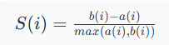
где a(i) – среднее расстояние от точки i до других точек данных в том же кластере, а b(i) – наименьшее среднее расстояние от точки i до точек в другом кластере.
Интерпретация результатов вычисления:
– Значение, близкое к 1, означает, что точка очень хорошо вписывается в свою группу и находится далеко от других кластеров.
– Значение, близкое к 0, означает, что точка находится на границе между двумя кластерами.
– Значение, близкое к -1, указывает на возможное нахождение точки не в том кластере.
Calinski-Harabasz Index (CHI) – индекс Калинского-Харабасза, метрика, которая определяет отношение дисперсии между кластерами к дисперсии внутри кластеров.
Рассчитывается как:
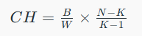
где B – сумма квадратов расстояний между кластерами, а W – сумма квадратов расстояний внутри кластеров между точками и центром, N – общее количество точек (объектов) данных, K – количество кластеров.
Интерпретация результатов вычисления:
– Чем ближе показатель к нулю, тем хуже разделены кластеры или тем они ниже их компактность. Возможно, выбрано неоптимальное число кластеров.
– Чем выше показатель, тем лучше выделены кластеры. Высокий показатель CHI означает, что разброс внутри кластера минимален, а межкластерное разделение, напротив, высоко.
Davies-Bouldin Index (DBI) – индекс Дэвиса-Болдина, метрика, которая оценивает «сходство» между кластерами, посредством сравнения расстояния между кластерами и их размером.
Рассчитывается как:
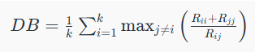
где k – общее количество кластеров, а R_{ii} – «компактность» кластера i (среднее расстояние всех точек кластера до его центра), R_{jj} – компактность кластера j, R_{ij} – расстояние между центрами кластеров i и j.
Интерпретация результатов вычисления:
– Чем ближе показатель к нулю, тем качественнее и чётче определены кластеры. То есть точки одного кластера расположены близко друг к другу, а расстояние между кластерами достаточно велико.
– Чем выше показатель, тем хуже сгруппированы кластеры. Высокий показатель DBI означает, что кластеры фактически перекрывают друг друга.

Реализация эксперимента:
Проведём тестирование при числе кластеров k=3 (компонентов для метода GaussianMixture), вычислив метрики для оценки приведённых методов.
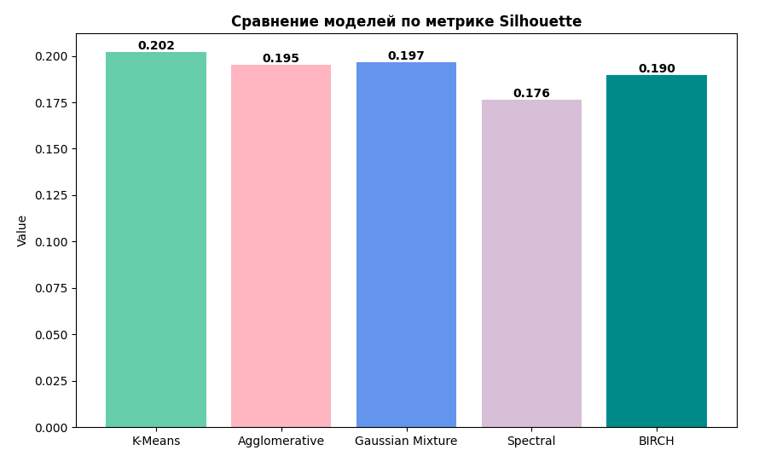
Рисунок 1 – Диаграмма сравнения моделей по метрике Silhouette
По результатам вычисления метрики Silhouette можно сделать вывод, что эффективность приведённых методов кластеризации примерно одинаковая. Чуть выше остальных показатель у метода К-средних, ниже всех показатель у спектральной кластеризации. Все вычисленные значения находится в районе ≈ 0,2 – это указывает на то, что исходные данные тяжело поддаются группировке и нахождению закономерностей в объектах.
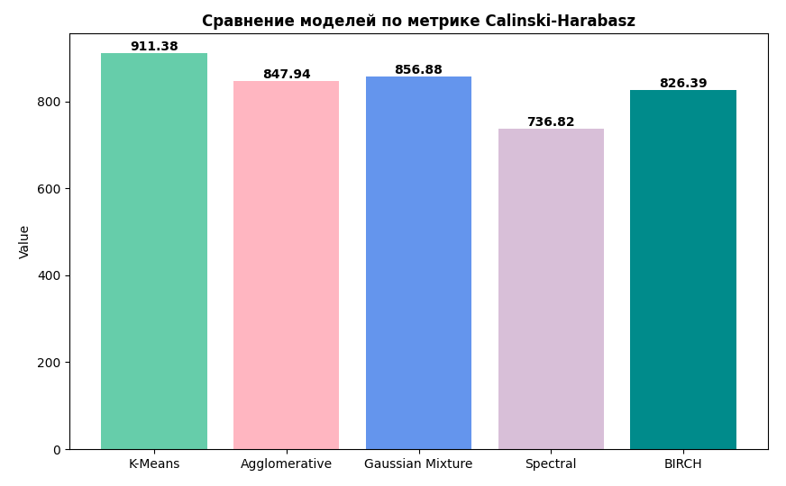
Рисунок 2 – Диаграмма сравнения моделей по метрике Calinski-Harabasz
Исходя из диаграммы 2, можно заметить, что соотношение показателей, в целом, идентично предыдущей диаграмме со значениями метрики Silhouette. Самый высокий показатель у модели К-средних, то есть в ней точки кластеризации наиболее компактны. Самый низкий – у модели спектральной кластеризации, однако, тем не менее, показатель относительно высокий. Это указывает на то, что разброс внутри кластеров каждой из моделей незначителен.
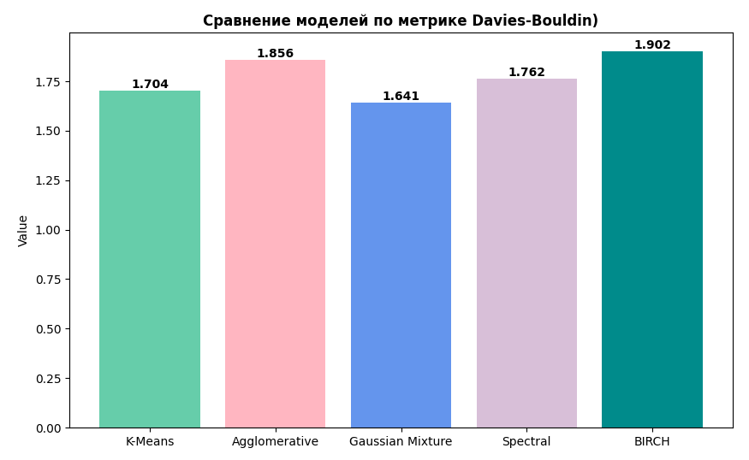
Рисунок 3 – Диаграмма сравнения моделей по метрике Davies-Bouldin
По рисунку 3 можно заметить, что соотношение показателей несколько отличается от результатов вычисления метрики Calinski-Harabasz. Самый низкий показатель DBI у Гауссовой модели. Это говорит о более чётких и сбалансированных кластерах, чем у модели К-средних. Самые высокие – у модели агломеративной кластеризации и BIRCH. В них различие между кластерами наименее различимо.

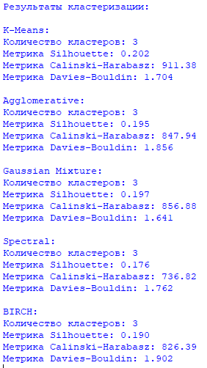
По результатам вычисления метрик видно, что в исследуемом датасете закономерности выражены слабо, значение метрики Silhoette у всех моделей гораздо меньше 1. Среди представленных методов наиболее эффективными оказались методы K-средних и Гауссова смесь. Таким образом, можно сделать вывод, что преимущество K-средних заключается в компактности и плотном распределении кластеров, а Гауссовой смеси – в сбалансированности кластеров и их более чётком разделении.
Наименее эффективным методом оказалась спектральная кластеризация. Это говорит о том, что кластеры не отличаются сложной формой, и их форма скорее всего она близка к сферической.

Проведём аналогичное тестирование при числе кластеров k=5 (компонентов для метода GaussianMixture).
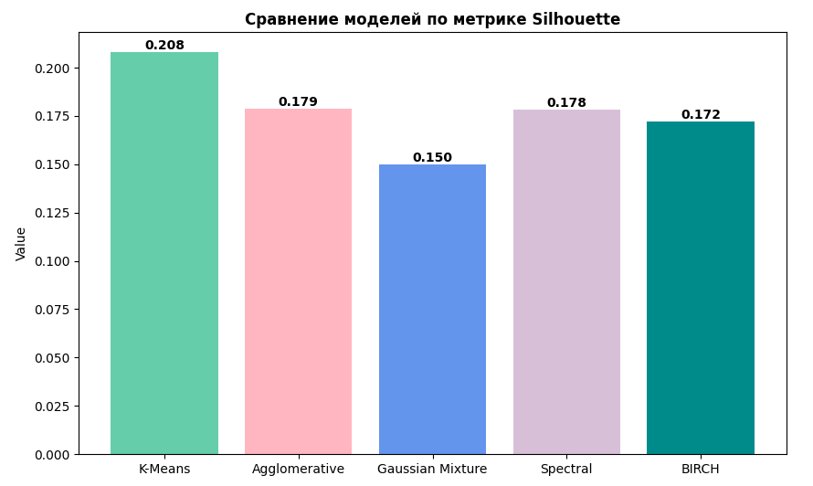
Рисунок 4 – Диаграмма сравнения моделей по метрике Silhouette
После увеличения количества кластеров, результаты кластеризации изменились следующим образом. Показатель Silhouette у Гауссовой модели значительно уменьшился. Это говорит о том, что число гауссовых распределений, равное 5 – слишком велико для данного алгоритма. Также ухудшились результаты у агломеративной кластеризации и BIRCH. У модели К-средних и спектральной кластеризации метрика осталась в том же диапазоне, что и была, то есть увеличение количества кластеров с 3 до 5 на её итогах не отразилось.
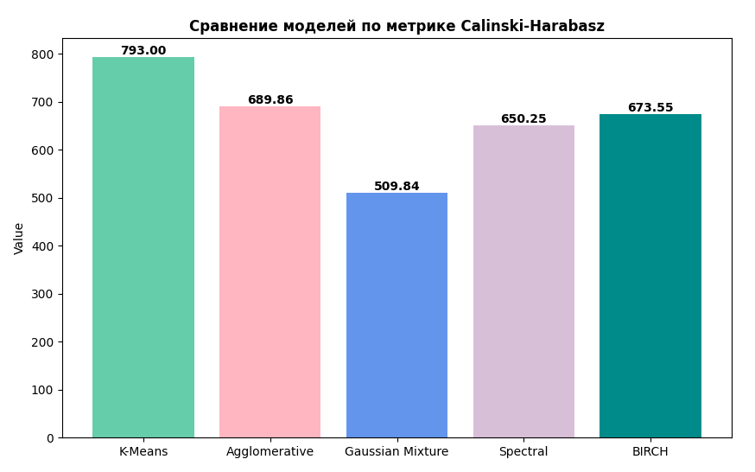
Рисунок 5 – Диаграмма сравнения моделей по метрике Calinski-Harabasz
Исходя из рисунка 5, видим, что соотношение вычисленных метрик Calinski-Harabasz практически идентично соотношению метрик Silhouette. Однако после увеличения количества кластеров все значения уменьшились, особенно это заметно на примере Gaussian Mixture. Таким образом, можно сделать вывод о том, что 5 кластеров – слишком много для объектов исследуемого датасета. Алгоритмы не находят новые значимые группы, а перебирают тщательнее уже имеющиеся, что сказывается на общем разделении, снижая среднее расстояние между кластерами.
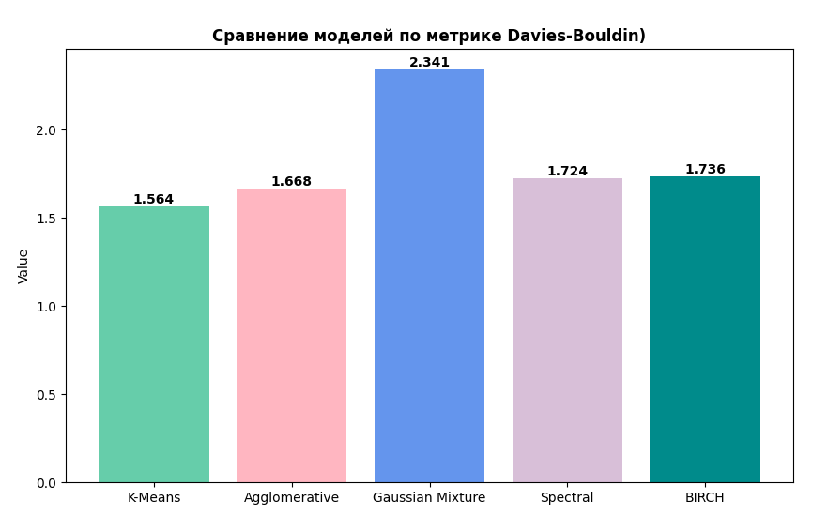
Рисунок 6 – Диаграмма сравнения моделей по метрике Davies-Bouldin
Из диаграммы сравнения метрики Davies-Bouldin можно заметить, что метрика уменьшилась у всех моделей, кроме Gaussian Mixture, что связано с вероятностной природой алгоритма и указывает на резкое уменьшение компактности кластеров. Несмотря на снижение показателя в других моделях, увеличение кластеров не улучшило точность кластеризации. Это обусловлено тем, что кластеры хоть и стали компактнее, но их границы стали более размытыми, что и подтверждает анализ двух других метрик.

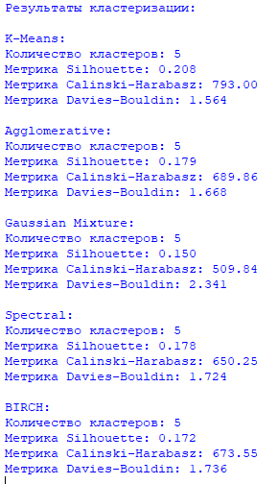
По получившимся результатам видно, что увеличение числа кластеров ухудшило качество кластеризации.
Значения метрик Silhouette и Calinski-Harabasz снизились практически у всех моделей, в особенности у Гауссовой модели, что символизирует об общем уменьшении межкластерного расстояния и потери идентичности кластеров. Метрика Davies-Bouldin также снизилась, за исключением приведённого выше метода, ввиду увеличения компактности кластеров.
Таким образом, разделение на группы стало менее осмысленным, и объекты в этих группах стали менее различимы.

Выводы:
– Лучшие результаты для датасета ‘Coffee_sales.csv’ показали методы «K-средних» и «Гауссовая смесь». Преимущество первого заключается в компактности и плотном распределении объектов внутри кластеров, а Гауссовой смеси – в более сбалансированном и чётком разделении кластеров.
– Худший результат для датасета ‘Coffee_sales.csv’ показал метод спектральной кластеризации.
– Эффективность метода Гауссовой смеси в крайней степени зависит от выбора количества заданных гауссовых распределений и их соответствию оптимальному числу кластеров данных.
– Для исследуемого датасета наиболее оптимальное количество кластеров оказалось равным трём. При увеличении количества до пяти границы кластеров становятся более размытыми и качество кластеризации ухудшается.
– Исследуемый датасет имеет слабую кластерную структуру, вследствие чего закономерности в разделении объектов алгоритмами трудно находимы.
– При выборе наиболее эффективного метода кластеризации для датасета необходимо учитывать объём данных, их структуру, наличие чётких закономерностей между объектами, количество кластеров и их форму.

